Учебные ситуации на формирование умения классифицировать объекты, самостоятельно выбирая основания и признаки для классификации. Выстраивать классификацию в несколько уровней.
Автор: Камышева О. Ю., учитель немецкого языка
8 класс, немецкий язык

Тема «Придаточное предложение времени»
Учебная ситуация на этапе изучения материала
Этапы | Деятельность учителя | Деятельность учащихся | Результат
- Мотивация.  Классификация предложений по знакомому признаку  Заполните часть схемы  Разделите группу сложных предложений ещё на 2 группы  Задача: выход на цель деятельности | Выдает схему, организует работу и оценивание | Делят предложения на 2 группы по знакомым признакам  Оценивают по критериям | Выход на цель работы:  Уметь выбирать признаки и основания для классификации предложений
2. Изучение материала по учебнику стр. 33 упр. 8 Задача: систематизация знаний об употреблении придаточных предложений времени с союзами als и wenn | Дает пояснения, отвечает на вопросы | Выполняют упражнение | Узнали о значении союзов als и wenn
3. Заполнение схемы классификации  Задача: | Объясняет задание | Выполняют задание | Умеют определять предложения по значению союза
4. Проверка выполнения задания  Задача: оценка умения | Выдает эталон, организует обсуждение результатов | Оценка по критериям | Оценка умения

Дидактический материал
Этап 1
Wissen Sie, wer ist Baron von Munchhausen? Er reist gern. Hier ist eine Reisegeschichte <<Wie Munchhausen nach Russland reiste>>
Der beruhmte Baron von Munchhausen reiste sehr gern im Winter, wenn die Wege gut waren. Auch nach Russland reiste er, als es Winter war. Munchhausen reiste zu Pferde, weil er Pferde liebte.
Als der Baron nach Russland kam, lag das ganze Land unter Schnee. Es wurde dunkel. Munchhausen wusste nicht weiter und beschloss, im Schnee zu ubernachten. Er band sein Pferd an irgendeinem verschneiten Stock an, dann legte er sich in den Schnee und schlief ein.
Nachdem der Baron am Morgen erwacht war, entdeckte er, dass er auf einem Hof lag und dass es keinen Schnee mehr gab. Sein Pferd war gar nicht da und Munchhausen musste es suchen. Nachdem Munchhausen das Pferd oben am Kirchturm entdeckt hatte, nahm er seine Pistole und schuss auf den Zugel. Das Pferd fiel glucklich auf die Erde und Munchhausen reiste weiter.
Этап 2
Изучение теории: упражнение в учебнике
Этап 3
Техническое задание:
Еще раз рассмотрите предложения задания и проведите их классификацию по изученным признакам, определите основание
3. Время на выполнение задания -5 минут.

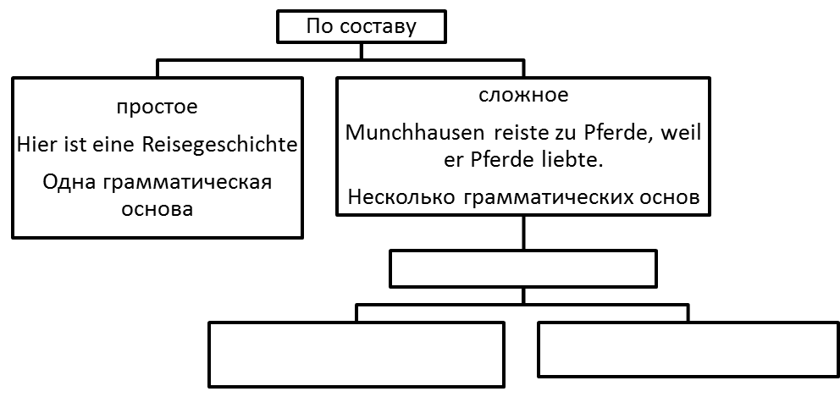
Этап 4.
Эталон ответа:
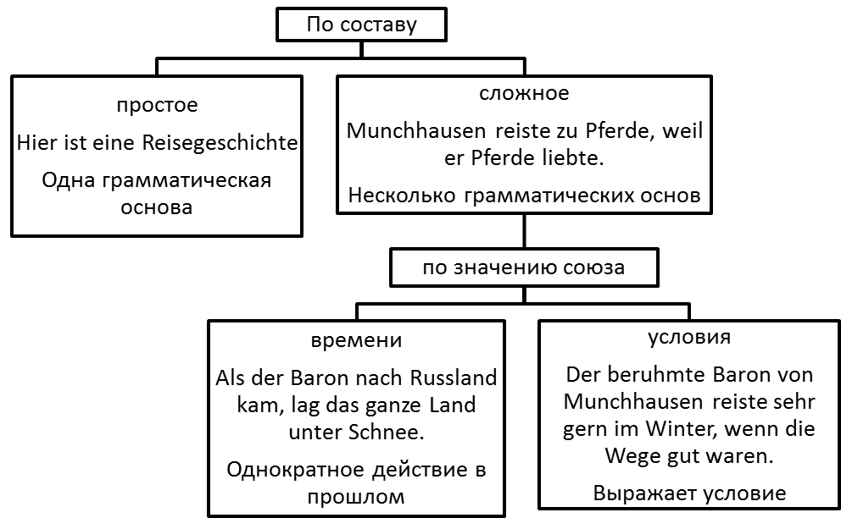
Объект оценивания: схема
Критерии оценивания
Критерии | Баллы
Есть оснований по каждому уровню | 2 балла
Есть название группы по каждому уровню | 2 балла
Есть примеры в группе каждого уровня | 2 балла
Есть признаки каждой группы | 2 балла

